附件2：
江西农业大学研究生导师信息表

学科专业：思想政治教育 所在学院：马克思主义学院
姓 名 | 贺一松 | 性 别 | 男 |  | 出生年月 |  | 1972.12 |  | 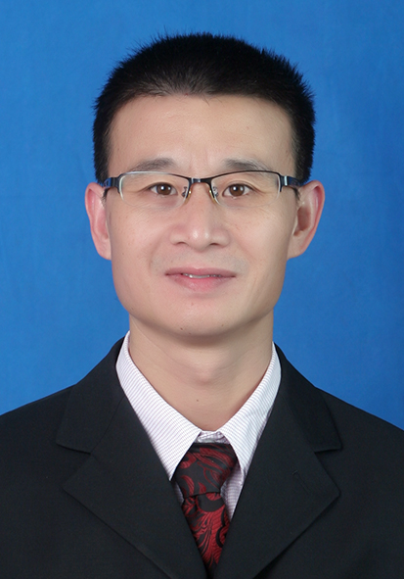
职 称 | 副教授 | 最后学历/  学位 |  | 研究生/硕士
职 务 | 宣传部部长 | 最后毕业院校 |  | 清华大学
导师类别 | 硕士生导师 | 首任导师时间 |  | 2011．12 |  | 导师属性 |  | 全职
工作单位 | 江西农业大学 |  |  | E-mail |  | 9339747@qq.com
主要研究方向 | 高等教育管理、大学文化建设
参加何学术团体、任何职务
个人简历 | 1996.07-2001.01 在江西农业大学工程技术学院工作，任党总支秘书  2001.01-2009.10 在江西农业大学党办校办工作，先后任科员、秘书科长、副主  2009.10-2015.04 在江西农业大学工作，任党务政务督查室主任、党办校办副主任  2015.04-2020.06 在江西农业大学财务处工作，任处长  2020.06-今 在江西农业大学党委宣传部工作，任部长
科研情况 | 先后在高教管理、大学文化、高校党建等领域主持教育部社科规划项目等研究课题7项；在《高教探索》《农林经济管理学报》《高等农业教育》《求实》等中文核心期刊公开发表学术论文近20篇。
对学生  的要求 | 对学习能专注；对工作够认真；对事物有主见；对他人善共处。
备 注
注：1、有在其他单位做兼职导师的老师，请在备注栏注明。2、科研情况一栏如不够填写，可转下一页。

